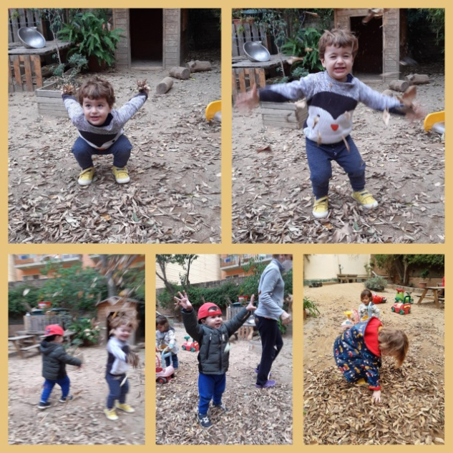
Dimarts 17 de novembre de 2020
Bon dia famílies!
Avui en el jardí hem recollit una muntanya plena de fulles seques les hem amuntegat i venia de gust fer-les volar pels aires, quin riure! Plovien fulles de tardor...
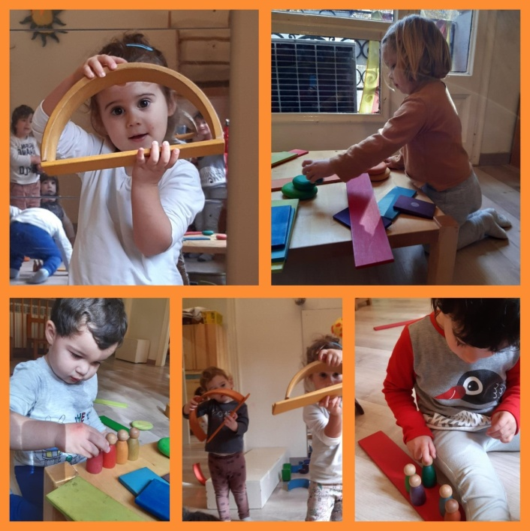
Més tard hem pujat a dalt, i mentres esmorzàvem poma hem explicat que hi havia novetats. Hem posat nous materials no estructurat de construccions i mini mons. Ens semblen una meravella per l’expressió del joc simbòlic lliure, hi ha infants que amb dues peces de l’arc de Sant Martí es feien uns patins, d’altres hi veien finestres on mirar l’horitzó, hi ha qui posava tots el mini mons en fila i sobre una fusta simulava que viatjaven en tren...
Els nens i les nenes representen de manera real escenaris i contextos que tenen al seu cap i que són del seu interès. És una manera de fer real allò que passa per les seves ments, la qual cosa els interessa i els ronda per aquí dins.
D’altres infants avui no han fet cas d’aquest tipus de material i han gaudit de joc més manipulatiu com el sorral de pa rallat, poder un altre dia el veuran més atractiu per fer-hi un escenari fantàstic.
Ens veiem virtualment a la reunió famílies!

